Объединение «Палитра» 5 группа
Занятие №6
Дата: 27.04.2020
Педагог дополнительного образования: Шакирова Марина Ивановна
Тема занятия: «В гостях у мастеров Татарстана» (рисование татарского орнамента)
Цель: Научить детей рисовать татарский орнамент.
Задачи:
- Продолжать знакомство с основными видами татарского декоративного изобразительного искусства, с элементами национального орнамента; - вызвать у детей интерес к рисованию татарского орнамента; - развивать интерес к предметам искусства; - воспитывать любовь к народному творчеству, гордость за свою Родину, за свой народ.
Материал:
Альбом, простой карандаш, ластик, краски, кисточки, непроливайка.
1. Орг. момент
2. Изучение новой темы.
- В какой республике мы живем? (Татарстан).
- Как называется столица? (Казань).
- Какой народ в большинстве населяет Татарстан?
- Традиции и образ жизни любого народа воплощается в костюмах, украшениях, предметах быта, оформлении жилища.
Музеи хранят коллекции прошлого. Есть они и в нашем городе Азнакаево.
Показываю картинки татарской одежды, посуду, ковры и рассказываю как и чем украшали, каким орнаментом.
«Ознакомление с татарским орнаментом».
Орнамент – это узор, который повторяется или чередуется. Он есть в искусстве всех народов.
- У кого же учились народные мастера, создавая причудливые узоры? Конечно же, природа делала из людей художников. Все, что они видели в саду, в поле, в лесу, все это изображали. Прямая линия – это земля, волнистая – вода, квадратами или ромбами изображали солнце и луну. Основой татарского орнамента являются цветочно – растительные образы: 3 группы: степного (тюльпан, гвоздика, мак, незабудка) лугового (васильки, ромашки, колокольчики, шиповник) и садового происхождения (астры, пионы, георгины, розы, хризантемы, анютины глазки, иногда
нарциссы и ирис).
Рассмотреть образцы цветов, трилистника, сердцевидных, веток, листьев. Шиповник, рябина считались растениями счастья, тюльпан – символ
возрождения, астра – цветок долголетия, гранат – признак богатства и
плодородия.
Узоры бывают симметричные и ассиметричные. Узоры народной вышивки являются молчаливыми свидетелями прошлого. Красота орнамента и теперь украшает нашу жизнь и быт.
Показываю выполненную работу и схему выполнения.

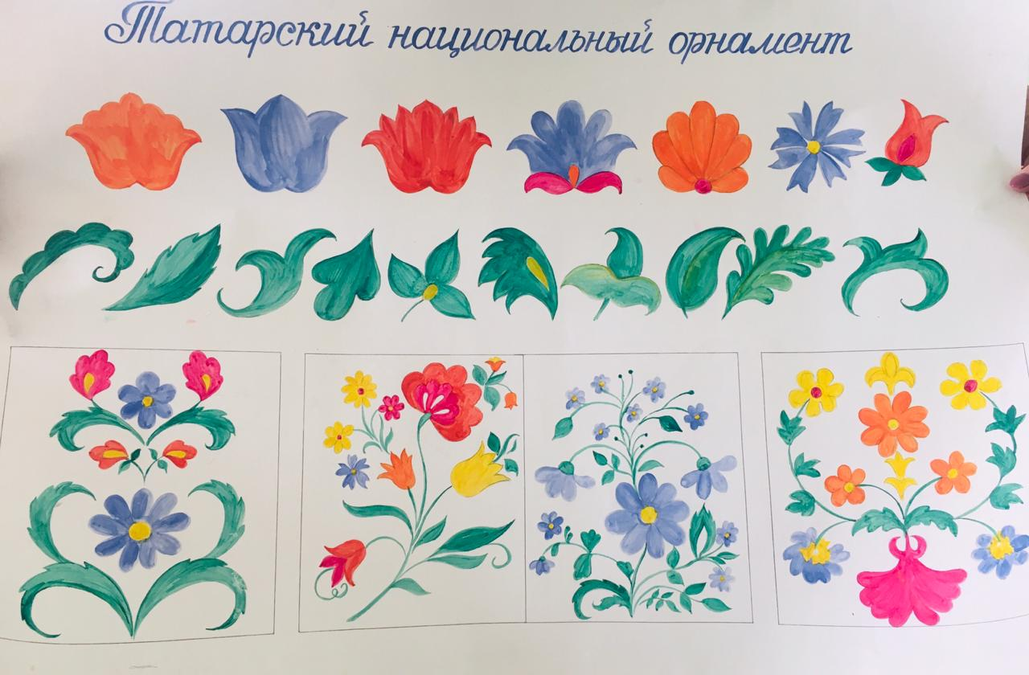
4. Заключение, подведение итога занятия.
Домашнее задание:
- Дома нужно выполнить татарский орнамент по схеме, которую отправлю вам на ватсап. Фотографию законченной работы, вам нужно отправить мне на ватсап.
- Кому понадобится мой совет или помощь - обращайтесь.
- Все вы, ребята молодцы!
- Занятие подошло к концу, до свидание.

